Escala de Habilidades de Matemática do SARESP da 3.ª, 4.ª e 5.ª séries do EF

A seguir, apresentamos um exemplo de item que foi identificado como âncora em cada um dos 6 níveis âncora definidos. Juntamente com cada item aparece a habilidade envolvida em sua resolução, descrita por especialistas.

Nível 25
Habilidade | Prova/96 Diurno – item 20
- Efetuar operações de multiplicação. | Calcule:  a) 31 x 2 = b) 42 x 10 = c) 25  x 4
Fonte : Secretaria de Estado da Educação de São Paulo ( 1999 ). Sistema de Avaliação de Rendimento Escolar do Estado de São Paulo – SARESP : Descrição das escalas de habilidades do SARESP 96/97/98. São Paulo : SEE, p. 28.

Nível 40
Habilidade | Prova/96 Diurno – item 23
- Revelar familiaridade com atividades que implicam leitura de dados organizados em tabelas, utilizando essa habilidade na solução de problemas do cotidiano. | Observe esta lista de preços  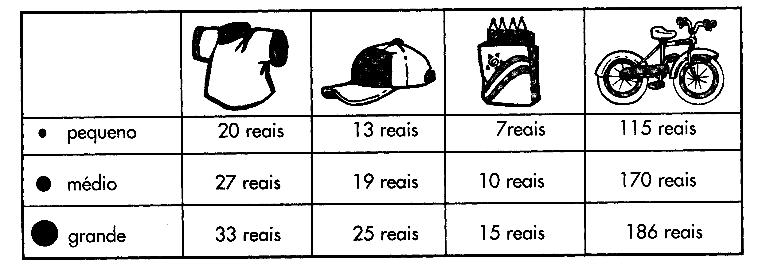  Qual o preço de uma camiseta grande? 33 Reais .
Fonte : Secretaria de Estado da Educação de São Paulo ( 1999 ). Sistema de Avaliação de Rendimento Escolar do Estado de São Paulo – SARESP : Descrição das escalas de habilidades do SARESP 96/97/98. São Paulo : SEE, p. 28.

Nível 55
Habilidade | Prova/98 Diurno – questão 7
- Comparar números racionais expressos sob notação decimal. | A tabela a seguir contém as medidas de altura de alguns alunos da 5ª série. Identifique os alunos do mais alto para o mais baixo.  ALUNOS ALTURAS  FLÁVIO 1,45 metros  LEANDRO 1,50 metros  CLÁUDIO 1,57 metros  JOÃO 1,05 metros  JOSÉ 1,54 metros  (A) Cláudio, José, Leandro, Flávio, João.    (B) José, João, Cláudio, Leandro, Flávio.  (C) Leandro, Cláudio, José, Flávio, João.  (D) Cláudio, Flávio, João, José, Leandro.
Fonte : Secretaria de Estado da Educação de São Paulo ( 1999 ). Sistema de Avaliação de Rendimento Escolar do Estado de São Paulo – SARESP : Descrição das escalas de habilidades do SARESP 96/97/98. São Paulo : SEE, p. 29.

Nível 70
Habilidade | Prova/98 Diurno – questão 6
- Compreender os conceitos de metade e triplo de um número, solucionando situação-problema que envolve os diferentes significados da multiplicação e/ou divisão com números naturais. | Eu tenho 1.320 figurinhas. Meu primo tem a metade do que tenho. Minha irmã tem o triplo das figurinhas do meu primo. Quantas figurinhas minha irmã tem?  (A) 1.900  (B) 1.930  (C) 1.940  (D) 1.980 
Fonte : Secretaria de Estado da Educação de São Paulo ( 1999 ). Sistema de Avaliação de Rendimento Escolar do Estado de São Paulo – SARESP : Descrição das escalas de habilidades do SARESP 96/97/98. São Paulo : SEE, p. 31.

Nível 85
Habilidade | Prova/98 Diurno – questão 8
- Localizar, na reta numérica, números racionais na forma decimal. | Examine a figura:  O ponto A corresponde a um dos números abaixo. A qual deles?  (A) 0,25  (B) 0,85  (C) 1,25  (D) 1,85  
Fonte : Secretaria de Estado da Educação de São Paulo ( 1999 ). Sistema de Avaliação de Rendimento Escolar do Estado de São Paulo – SARESP : Descrição das escalas de habilidades do SARESP 96/97/98. São Paulo : SEE, p. 32.
Nível 100
Habilidade | Prova/98 Noturno – questão 4
- Reconhecer e aplicar as propriedades das operações como facilitadoras na construção das técnicas operatórias, no exercício da estimativa e do cálculo mental, sem no entanto nomeá-las. | Em um estacionamento há motos e automóveis, perfazendo um total de 120 rodas. Sabendo-se que 24 veículos são motos, o número de carros é:  (A) 18    (B) 24  (C) 48  (D) 96
Fonte : Secretaria de Estado da Educação de São Paulo ( 1999 ). Sistema de Avaliação de Rendimento Escolar do Estado de São Paulo – SARESP : Descrição das escalas de habilidades do SARESP 96/97/98. São Paulo : SEE, p. 36.

7.7 Interpretação de cada ponto da escala por especialistas

Após a determinação dos níveis âncora e da identificação de seus respectivos itens âncora, um grupo de especialistas nos conteúdos de matemática das séries avaliadas analisou e interpretou o conjunto de itens que compunham cada nível, a fim de caracterizá-los.
A seguir, exemplificamos como ficou a caracterização dos nível âncora da escala de habilidades em Matemática da 3.ª , 4.ª e 5.ª séries do SARESP.

DESCRIÇÃO DA ESCALA DE HABILIDADES DE MATEMÁTICA
3ª, 4ª e 5ª SÉRIES DO ENSINO FUNDAMENTAL

Level 25

Neste nível, os alunos são capazes de :
- Efetuar operações de multiplicação.

Level 40

Neste nível, os alunos são capazes de :
- Revelar familiaridade com atividades que implicam leitura de dados organizados em tabelas, utilizando essa habilidade na solução de problemas do cotidiano;
- Solucionar problemas simples, que envolvem as operações de adição e subtração.

Level 55

Neste nível, os alunos são capazes de :
- Ler e interpretar um esquema, associando-o com a situação proposta, bem como identificar as informações necessárias para, por exemplo, comparar distâncias percorridas em um trajeto representado por desenho figurativo;
- Solucionar problemas concretos simples, que envolvem valor monetário, aplicando a operação de adição com reserva na ordem das dezenas;
- Comparar números racionais expressos sob notação decimal;
- Resolver problemas que implicam tanto leitura de dados organizados em tabelas, como cálculos que requerem a operação de adição.

Level 70

Neste nível, os alunos são capazes de :
- Utilizar as regras do sistema de numeração decimal para leitura, escrita e comparação de números naturais de qualquer ordem de grandeza;
- Efetuar a divisão exata de um número de 3 algarismos por um de 1 algarismo, demonstrando domínio sobre a multiplicação e a subtração;
- Dominar o conceito de resto;
- Compreender os conceitos de metade e triplo de um número, solucionando situação-problema que envolve os diferentes significados da multiplicação e/ou divisão com números naturais;
- Resolver, via multiplicação, problema que envolve o sistema monetário.

Level 85

Neste nível, em relação aos temas abaixo discriminados, os alunos são capazes de :
Números – Sistema de Numeração decimal :
- Compreender e utilizar as regras do Sistema de Numeração decimal para leitura e comparação de números racionais escritos na forma decimal, revelando domínio do valor posicional dos algarismos;
- Calcular frações de quantidade;
- Localizar, na reta numérica, números racionais na forma decimal.
Operações :
- Resolver problemas simples do cotidiano, que envolvem mais de uma operação.
Geometria – Medidas:
- Identificar, em um grupo de diversos quadriláteros, os que são losangos.
- Resolver problema envolvendo figuras não-planas.
- Interpretar registros de medidas apresentados por meio de símbolos convencionais, estabelecendo relações entre as unidades usuais de medida de massa;
- Transformar unidades de medida de comprimento;
- Solucionar situação-problema do cotidiano utilizando conhecimentos a respeito do sistema monetário brasileiro;
- Estabelecer relações entre unidades usuais de medidas de capacidade;
Estatística:
- Interpretar dados ou informações em representações gráficas, para resolver situação-problema;
- Identificar a percentagem como uma fração de denominador 100;
- Interpretar dados apresentados em gráfico de colunas, para resolver uma situação-problema;
- Revelar familiaridade com a leitura de dados apresentados em forma de tabela, resolvendo problemas mais complexos, que exigem mais de uma operação.

Level 100

Neste nível, os alunos são capazes de :
- Reconhecer e aplicar as propriedades das operações como facilitadoras na construção das técnicas operatórias, no exercício da estimativa e do cálculo mental, sem no entanto nomeá-las;
- Comparar e ordenar números racionais expressos na representação fracionária de uso mais freqüente, como meios, terços, quartos e décimos;
- Compreender a representação decimal dos números racionais, comparando números representados com diferentes quantidades de casas decimais;
- Resolver problema que envolve raciocínio combinatório, chegando a determinar sua solução por representações diversas.
Em relação aos temas específicos abaixo relacionados, os alunos desse nível são capazes de:
Geometria – Medidas:
- Resolver problemas que envolvem medida de comprimento;
- Descrever e interpretar a representação da movimentação de um objeto no plano cartesiano;
- Calcular a área de regiões determinadas por paralelogramos, triângulos ou trapézios por redução ao retângulo equivalente, utilizando a composição e a decomposição.
Estatística:
- Interpretar tabelas de modo a identificar regularidades para resolver uma situação-problema.

Fonte : Secretaria de Estado da Educação de São Paulo ( 2000 ). Sistema de Avaliação de Rendimento Escolar do Estado de São Paulo – SARESP 98 : Conhecendo os resultados da avaliação, volume I . São Paulo : SEE, p. 100-104.

